ỦY BAN NHÂN DÂN HUYỆN THANH TRÌ
TRƯỜNG TRUNG HỌC CƠ SỞ THANH LIỆT
----------------
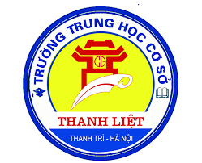

SÁNG KIẾN KINH NGHIỆM

KINH NGHỆM DẠY VIẾT GIAI ĐOẠN PRE WRITING
CHO HỌC SINH LỚP 6

Lĩnh vực/Môn học: Tiếng Anh
Cấp học: THCS
Tên tác giả: Tạ Minh Hạnh
Đơn vị công tác: Trường THCS Thanh Liệt
Chức vụ: Giáo viên

NĂM HỌC 2021 – 2022

MỤC LỤC

PHẦN I: ĐẶT VẤN ĐỀ 1
I. LÝ DO CHỌN ĐỀ TÀI 1
II. ĐỐI TƯỢNG VÀ PHẠM VI ÁP DỤNG CỦA ĐỀ TÀI 2
III. THỜI GIAN NGHIÊN CỨU 2
IV. MỤC ĐÍCH NGHIÊN CỨU ÁP DỤNG 2
V. CÁC PHƯƠNG PHÁP NGHIÊN CỨU 2
PHẦN II: GIẢI QUYẾT VẤN ĐỀ 3
I. CƠ SỞ KHOA HỌC CHO VIỆC NGHIÊN CỨU CỦA ĐỀ TÀI 3
1. Cơ sở lí luận:. 3
2. Cơ sở thực tiễn: 3
II. THỰC TRẠNG CỦA VẤN ĐỀ 4
1. Thuận lợi:. 4
2. Khó khăn: 4
III. NỘI DUNG VẤN ĐỀ 5
1. Vai trò của hoạt động pre-writing trong viết tiếng Anh 5
2. Các bước cơ bản cho hoạt động chuẩn bị viết (pre-writing) 5
3. Các hoạt động áp dụng trong giai đoạn pre-writing 6
3.1. Topic introduction 6
3.2. Vocabulary brainstorming 9
3.3. Outline making 10
3.4. Questions and structures building 12
3.5. Speaking activity 13
IV. MỘT SỐ SẢN PHẨM TIÊU BIỂU 14
V. HIỆU QUẢ CỦA ĐỀ TÀI 24
1. Trước khi áp dụng phương pháp 24
2. Sau khi áp dụng phương pháp 24
VI. MỘT SỐ BÀI HỌC KINH NGHIỆM 24
PHẦN III: KẾT LUẬN VÀ KHUYẾN NGHỊ 26
I. KẾT LUẬN 26
II. HƯỚNG PHỔ BIẾN CỦA ĐỀ TÀI 26
III. KIẾN NGHỊ 26
1. Về phía học sinh 26
2. Về phía giáo viên 26
3. Về phía nhà trường 27
NGUỒN THAM KHẢO 28

PHẦN I: ĐẶT VẤN ĐỀ

I. LÍ DO CHỌN ĐỀ TÀI
Tại Việt Nam, đã từ rất lâu, tiếng anh đã trở thành một môn học văn hóa cơ bản không thể thiếu trong chương trình học vấn phổ thông. Nó cung cấp cho học sinh một công cụ giao tiếp mới để tiếp thu những tri thức khoa học - kỹ thuật tiên tiến, đồng thời giúp học sinh hòa nhập vào xu thế phát triển chung của thế giới. Trước xu thế hội nhập và giao lưu văn hóa, tiếng anh là một phương tiện quan trọng trong mọi mặt hoạt động, từ công việc cho đến học tập hay giao tiếp thông thường. Ngày càng có nhiều học sinh Việt Nam cần có chứng chỉ IELTS hay SAT để đáp ứng tiêu chí ngoại ngữ cho mục tiêu du học của mình tại các quốc gia như Mỹ, Anh, …. . Những năm gần đây, nhiều trường đại học trong nước cũng đã lấy chứng chỉ ngoại ngữ EILTS là một trong những tiêu chí để xét tuyển thẳng hay điểm cộng vào trường. Bộ giáo dục cũng công nhận và có chính sách miễn thi tốt nghiệp THPT môn tiếng Anh với những học sinh có chứng chỉ IELTS 4.0 trở lên. Điều này khẳng định tầm quan trọng và vị trí của tiếng Anh, thứ ngôn ngữ thống trị mọi miền đất trên khắp thế giới.
Khi tiếng anh đã khẳng định vai trò và tầm quan trọng của nó trong trường học, thì việc nâng cao chất lượng dạy và học là vấn đề quan trọng hàng đầu. Chủ trương áp dụng phương pháp giảng dạy mới “lấy học sinh làm trung tâm, phát huy tính tích cực, chủ động sáng tạo của học sinh trong học tập” của nghành giáo dục rất thực tế đối với bộ môn tiêng Anh. Nó giúp học sinh phát triển toàn diện 4 kĩ năng: Nghe- Nói- Đọc- Viết.
Năm học 2021 - 2022, lộ trình thay sách giáo khoa Chương trình Giáo dục phổ thông tổng thể bắt đầu được thực hiện với khối lớp 6 bậc THCS. Với sự phong phú của nhiều bộ sách giáo khoa được viết bởi các đơn vị, tổ chức có uy tín đã tạo điều kiện cho giáo viên có cơ hội lựa chọn được bộ sách phù hợp nhất cho hoạt động dạy và học theo tình hình thực tế. Trong quá trình giảng dạy sách tiếng anh mới theo Chương trình Giáo dục phổ thông mà cụ thể là cuốn Tiếng Anh 6 của nhà xuất bản giáo dục Việt Nam, tôi nhận thấy kĩ năng mà học sinh còn nhiều hạn chế và gặp khó khăn là kĩ năng viết. Viết là hoạt động cuối cùng thể hiện kết quả học và nắm bắt kiến thức của học sinh sau một quá trình học. Việc giúp học sinh có được một định hướng đúng, nắm bắt được cách triển khai một bài viết theo một chủ điểm bất kì như thế nào để các em có thể tự tin viết và viết đúng là vô cùng quan trọng. Sau nhiều trăn trở rút ra từ thực tế giảng dạy, tôi mạnh dạn chọn đề tài “Kinh nghiệm dạy viết giai đoạn pre-writing cho học sinh lớp 6” để góp phần nâng cao hiệu quả giảng dạy và học tập bộ môn tiếng Anh trong nhà trường hiện nay. Bản thân tôi rất hài lòng với kết quả đạt được qua thực tế kiểm nghiệm trong giảng dạy. Có thể những kinh nghiệm mà tôi sẽ chia sẻ còn nhiều chỗ chưa hoàn hảo, song với quan điểm chia sẻ KOSO (know one, share one), tôi rất mong nhận được sự ủng hộ và đóng góp ý kiến cho bài viết này.

II. ĐỐI TƯỢNG VÀ PHẠM VI ÁP DỤNG CỦA ĐỀ TÀI.
Sáng kiến được áp dụng thử nghiệm với học sinh lớp 6 trường THCS Thanh Liệt, cụ thể là học sinh hai lớp 6A1 và 6B1 mà tôi phụ trách giảng dạy.
III. THỜI GIAN NGHIÊN CỨU
Sáng kiến được đưa vào thử nghiệm trong năm học 2021-2022.
IV. MỤC ĐÍCH NGHIÊN CỨU
- Giúp học sinh nắm được tầm qua trọng của kĩ năng viết.
- Rèn luyện cho học sinh có tính tư duy độc lập.
- Giúp học sinh thấy yêu thích môn học, khắc phục tâm lí sợ học môn Tiếng Anh đặc biệt là kĩ năng viết. Tạo được thói quen học tập cho học sinh, biết vận dụng các kĩ năng và kiến thức ngôn ngữ để học môn viết tốt hơn, biết tìm tòi sáng tạo trong bài viết, biết cách đọc tài liệu để tích lũy kiến thức áp dụng vào các bài viết của mình.
- Giúp cho giáo viên hiểu sâu hơn về dạy kĩ năng viết, thủ thuật dạy viết.
- Rút ra một số bài học bổ ích sau khi nghiên cứu. Tiếp tục điều chỉnh những nhược điểm, bổ sung thêm các phương pháp mới hơn, phù hợp hơn nhằm giúp học sinh tự tin và thực hiện nhiệm vụ viết của mình dễ dàng hơn.
V. CÁC PHƯƠNG PHÁP NGHIÊN CỨU.
Để thực hiện sáng kiến này, tôi đã tìm hiểu và lựa chọn ra một số phương pháp triển khai sau:
- Nghiên cứu sách giáo khoa, các tài liệu có liên quan, xác định thể loại và dạng bài viết để xây dựng tiết dạy cho phù hợp
- Dự giờ đồng nghiệp để tìm hiểu thực trạng kĩ năng viết ở trường THCS.
- Tham khảo kinh nghiệm dạy kĩ năng viết từ đồng nghiệp để rút kinh nghiệm, chắt lọc các phương pháp hay để áp dụng dạy học cho phù hợp.
- Sử dụng phương pháp phân tích tổng hợp vấn đề.
- Sử dụng phương pháp quan sát sư phạm.
- Sử dụng phương pháp điều tra lấy ý kiến qua phiếu điều tra, qua chất lượng học tập của học sinh.

PHẦN II: GIẢI QUYẾT VẤN ĐỀ

I. CƠ SỞ KHOA HỌC CHO VIỆC NGHIÊN CỨU CỦA ĐỀ TÀI.
1. Cơ sở lí luận.
Trong nhà trường, tiếng Anh là môn có đặc thù riêng, gây trí tò mò ham mê học hỏi của nhiều học sinh. Tuy nhiên, vì là học một thứ ngôn ngữ khác không phải tiếng mẹ đẻ nên người học gặp phải không ít khó khăn đôi khi làm nản trí người học. Do đó giáo viên phải truyền cho học sinh trước hêt là sự thích thú học môn tiếng Anh.
Ngay từ khi bắt đầu học tiếng Anh, các em học sinh đã được tiếp xúc với bốn kỹ năng cơ bản của ngôn ngữ là: nghe, nói, đọc, và viết; trong đó, viết là một kỹ năng khó với người học. Nó đòi hỏi người dạy phải nắm được phương pháp giảng dạy hiệu quả và thực hiện tốt nguyên lý “Học đi đôi với hành”.
Xuất phát từ quan điểm “lấy người học làm trung tâm’’, phương pháp dạy và học đã có những thay đổi căn bản. Người dạy không phải là người duy nhất nắm giữ kiến thức và truyền đạt kiến thức mà chỉ là người hướng dẫn, người hỗ trợ, người cố vấn, người kiểm tra. Người học không còn là người thụ động tiếp thu kiến thức mà là trung tâm của quá trình dạy học. Người học phải là người chủ động sáng tạo trong quá trình học tập nhằm đạt được kết quả cao trong học tập và biết vận dụng vào thực tế cuộc sống.
Dạy ngoại ngữ nói chung, dạy tiếng Anh nói riêng, việc đổi mới phương pháp dạy học là rất quan trọng. Ngoài việc nắm vững kiến thức ngôn ngữ, thực hiện tốt kĩ năng nghe, nói, đọc thì kỹ năng viết cũng đóng một vai trò quan trọng không kém. Dạy viết là một trong những nội dung cơ bản và thực sự là sự kết hợp tinh tế của việc giảng các kỹ năng ngôn ngữ khác.
Từ những luận điểm trên việc áp dụng các phương pháp dạy viết như thế nào để giúp học sinh thực hiện một bài viết Tiếng Anh tốt, nghĩa là đảm bảo chính xác về yêu cầu bài viết, ngữ pháp, tính sáng tạo trong bài viết là rất quan trọng.
2. Cơ sở thực tiễn.
Trong quá trình dạy học, tôi nhận thấy kĩ năng viết là một trong những kĩ năng khó nhất trong các kĩ năng. Nó đòi hỏi học sinh phải có vốn từ vựng tốt, hiểu và nắm vững các cấu trúc ngữ pháp, có các ý tưởng để lập dàn ý khi viết bài. Kĩ năng viết giúp cho học sinh tái hiện lại những gì đã được học, giúp các em thực hành sử dụng ngôn ngữ một cách hiệu quả. Kĩ năng viết phát huy khả năng sáng tạo của học sinh, nó phản ánh kết quả của quá trình nghe, nói, đọc, ngữ pháp, từ vựng của học sinh; thể hiện được mặt mạnh, mặt yếu; đồng thời nó cũng giúp cho giáo viên dễ dàng nhận thấy lỗi sai của học sinh hơn là khi nói. Hoạt động viết là một khâu rất quan trọng trong quá trình dạy và học Tiếng Anh.
Hiện nay, tất cả các trường THCS trên toàn thành phố nói chung và huyện Thanh Trì nói riêng đều đã và đang sử dụng giáo trình Tiếng Anh mới, một giáo trình giúp học sinh phát triển đồng đều cả bốn kỹ năng. Trong đó kỹ năng viết là một kỹ năng mà người học cần dành thời gian luyện tập để khi giao tiếp được mạch lạc, rõ ràng.
Tiếng Anh là môn học thú vị nhưng đòi hỏi sự cần cù, chịu khó cao từ phía người học, nếu không kiến thức sẽ dễ dàng đứt quãng và dễ quên. Trên con đường tìm tòi sự thể nghiệm, tích lũy tư liệu, học hỏi kinh nghiệm đồng nghiệp và dự các lớp tập huấn chuyên môn, tôi đã áp dụng kết hợp các phương pháp dạy học hiện đại, học mà chơi, chơi mà học vào các tiết dạy, đặc biệt là các tiết dạy viết mà mọi người thường nói là khô khan. Trong quá trình thực nghiệm, các lớp tôi phụ trách giảng dạy đã đạt được một số kết quả đáng khích lệ. Các giờ học kĩ năng viết đỡ nhàm chán hơn, học sinh tích cực hơn, viết đúng hơn và nhiều bài viết của học sinh mang tính sáng tạo cao.
II. THỰC TRẠNG CỦA VẤN ĐỀ.
1. Thuận lợi.
Trên con đường hội nhập, phát triển và vươn ra thế giới, tiếng Anh trở thành một công cụ giao tiếp không thể thiếu trên dải đất hình chữ S. Nhận thức được tầm quan trọng của thứ tiếng giao tiếp toàn cầu này, các bậc phụ huynh rất quan tâm đầu tư cho con em tham gia học tiếng Anh từ rất sớm. Tại trường THCS Thanh Liệt nơi tôi công tác, nhà trường rất chú trọng và đầu tư nhiều vào việc xây dựng cơ sở vật chất cần thiết cho việc dạy và học môn tiếng Anh như phòng lab học ngoại ngữ, phòng học đa năng thông minh, hệ thống âm thanh và máy chiếu projector tại tất cả các lớp học, máy cassette, tranh ảnh, ….
Trong năm học 2021 – 2022, mặc dù gặp nhiều khó khăn trong bối cảnh dịch bệnh Covid 19, Phòng giáo dục Thanh Trì đã tổ chức rất nhiều các buổi tập huấn, sinh hoạt chuyên đề theo hình thức trực tuyến cho giáo viên tiếng anh trong huyện nhằm nâng cao trình độ, kĩ năng và hiệu quả dạy học trong điều kiện mới.
Nội dung chương trình dạy học với môn tiếng Anh cũng đã được cải tiến cho phù hợp với việc dạy và học thực tế. Theo đó, học sinh đã được tiếp xúc và rèn luyện kĩ năng viết cơ bản từ tiểu học. Các chủ đề viết trong sách giáo khoa phù hợp và gần gũi với đời sống thực tiễn của học sinh, nên dễ lôi cuốn học sinh vào bài học.
2. Khó khăn.
Bên cạnh những thuận lợi, việc giảng dạy bộ môn tiếng anh trong nhà trường cũng có một số khó khăn nhất định:
- Nhiều học sinh học chưa tốt môn tiếng anh. Kiểm tra vở ghi chép, vở bài tập, bài kiểm tra của học sinh còn thấy sai nhiều lỗi chính tả, sai ngữ pháp, lắp ghép các mẫu câu còn tùy tiện hiểu theo ý Tiếng Việt. Bố cục bài viết chưa rõ ràng phần mở bài, thân bài và kết luận. Đặc biệt ở một số mẫu câu như đơn, thư viết theo lối người Anh các em còn bỡ ngỡ và hay nhầm lẫn.
- Trong giờ dạy viết một số học sinh có tâm lí ngại viết hoặc viết một cách sơ sài, chưa thực sự hào hứng viết bởi tâm lí sợ viết sai ngữ pháp hoặc sai cách dùng từ, hạn chế về từ vựng, nếu hoạt động nhóm thì phụ thuộc vào học sinh khá giỏi.
- Thời gian 45 phút cho một tiết dạy không đủ cho các em vì có nhiều nội dung dạy trước khi viết.
- Sĩ số lớp học đông (40 – 45 học sinh/ lớp) nên giáo viên rất khó để kiểm tra và chấm chữa kĩ cho từng học sinh trong một tiết học.
III. NỘI DUNG CỦA VẤN ĐỀ.
1. Vai trò của hoạt động Pre-writing trong viết tiếng anh.
Trong chương trình phổ thông hiện nay, dạy viết chủ yếu là nhằm phối hợp với các kỹ năng khác để làm phong phú thêm các hình thức luyện tập trên lớp, củng cố những kiến thức đã học, đồng thời giúp học sinh bước đầu làm quen văn phong, cấu trúc chặt chẽ của văn viết và học cách sử dụng hoạt động viết vào một số mục đích giao tiếp cụ thể. Chính bởi vậy việc triển khai hoạt động Pre-writing thế nào cho hiệu quả, đơn giản, dễ hiểu đối với học sinh là hoạt động vô cùng quan trọng.
Pre-writing là giai đoạn khởi đầu của hoạt động dạy viết. Đây là phần không thể thiếu trong quá trình dạy kĩ năng viết vì học sinh sẽ gặp không ít khó khăn khi làm một bài tập viết đặc biệt là bài viết tự do. Cũng giống như các kĩ năng khác, người giáo viên kiến tạo tốt được hoạt động trước khi viết thì sẽ tạo được nền móng vững chắc cho học sinh tự tin và làm tốt trong hoạt động While-writing. Hơn thế nữa, kĩ năng viết là một kĩ năng sản sinh nên nó đòi hỏi ngữ liệu nguồn đầy đủ. Việc chuẩn bị vốn từ vựng và các cấu trúc cần thiết cho học sinh cũng là điều người giáo viên không được coi nhẹ. Nếu giáo viên chỉ làm qua loa, sơ sài, học sinh sẽ gặp nhiều khó khăn lúng túng khi triển khai viết trong giai đoạn While-writing, thậm chí thất bại hoàn toàn vì học sinh không thể viết đoạn đúng theo yêu cầu. Có thể xem, Pre-writing là tiền đề, là chiếc cầu nối vô cùng quan trọng giúp học sinh, khách thể qua sông, đến được bờ an toàn.
2. Các bước cơ bản cho hoạt động chuẩn bị viết (Pre – writing)
Để triển khai được hoạt động viết Pre-writing, giáo viên cần nắm bắt được các bước cơ bản sau:
- Bước 1: Nghiên cứu bài mẫu về ba vấn đề: chủ đề - nội dung - dữ liệu (nếu sách học có nội dung này).
- Bước 2: Giới thiệu mục đích, ý nghĩa của chủ điểm sắp viết. Thu thập tài liệu trong đó có những ngữ liệu liên quan và sát thực với chủ điểm sắp viết để có mặt bằng chung về kiến thức cho tất cả học sinh.
- Bước 3: Xây dựng một khung mẫu cho bài viết.
- Bước 4: Sắp xếp các ngữ liệu thể hiện các chú ý của chủ điểm viết theo khung mẫu đã xây dựng.
3. Các hoạt động áp dụng trong giai đoạn Pre-writing.
Ở bậc tiểu học, các em học sinh lớp 6 đã được học và làm quen với kĩ năng viết. Tuy nhiên, hoạt động viết của các em mới chỉ dừng lại ở việc viết đơn giản dựa trên một vài mẫu câu cụ thể. Khi học lên bậc học THCS, các em phải làm quen với việc viết đoạn về một chủ điểm cụ thể nên phần lớn các em gặp không ít lúng túng, khó khăn, thậm chí là sợ hãi khi đến tiết học viết. Các em không biết phải bắt đầu từ đâu, cần viết những thông tin gì cho đúng chủ điểm của bài viết, sử dụng mẫu câu hoặc cấu trúc ngữ pháp nào cho phù hợp hay sắp xếp ý tứ bài viết thế nào cho hợp lí. Nắm bắt được điều này, trong quá trình dạy các em học sinh hai lớp 6A1, 6B1, tôi đã mạnh dạn áp dụng các thủ thuật sau vào hoạt động pre-writing để hướng dẫn và giúp các em định hình được bài viết đoạn theo chủ điểm của mình.
3.1. Topic introduction.
Một trong những ưu điểm của chương trình sách giáo khoa tiếng anh theo chương trình GDPT mới là mỗi một đơn vị bài học (unit) tập trung vào một chủ điểm cụ thể. Toàn bộ các hoạt động trong bài học được chia thành các kĩ năng khác nhau mà nội dung đều tập trung vào chủ điểm của bài học. Trải qua 5 tiết học các kĩ năng trước, học sinh được cung cấp vốn ngữ liệu cần thiết đủ để triển khai cho hoạt động viết. Để giúp học sinh nắm bắt được chủ điểm của mỗi bài viết, tôi thường áp dụng một số thủ thuật sau:
a. Guiding questions.
Đặt cho học sinh một câu hỏi mang tính định hướng. Câu hỏi tôi thường sử dụng để hỏi học sinh về chủ điểm bài học là:
+/ What unit are we studying?
+/ What is unit …. about?
Ví dụ với hoạt động viết trong Unit 3. Skilsl 2 – Writing: Write a diary entry of about 50 words about your best friends, trước khi triển khai hoạt động Brainstorming cho học sinh, tôi hỏi các em câu hỏi định hướng để nhắc nhớ về chủ điểm của bài học mà các em đang học và cũng là chủ điểm cho bài viết mà các em sẽ phải tiến hành trong buổi học:
+/ What unit are you studying?
+/ What is it about?
+/ Do you have a friend?
+/ Can you describe him / her?
+/ What information do you include in your description about your friend?
Hay trước khi dạy kĩ năng viết Unit 9. Skills 2 – Writing, tôi cũng áp dụng hình thức này khi dẫn nhập vào bài học. Những câu hỏi tôi hỏi như sau:
+/ What unit are you studying?
+/ What is it about?
+/ Do you like living in the city?
+/ Can you write about your city?
+/ What information do you include in your writing about a city ?
b. Pictures or clips.
Chuẩn bị tranh ảnh liên quan đến chủ điểm bài viết cho học sinh xem, sau đó yêu cầu học sinh cho biết chủ điểm của những hình ảnh các em vừa xem là về cái gì và yêu cầu các em miêu tả nội dung bức ảnh. Ví dụ với Unit 1: My new school. Để giới thiệu các em về chủ điểm viết của bài học này là viết về trường học, tôi cho các em xem một số bức ảnh về trường THCS Thanh Liệt, nơi các em đang học để các em đoán.

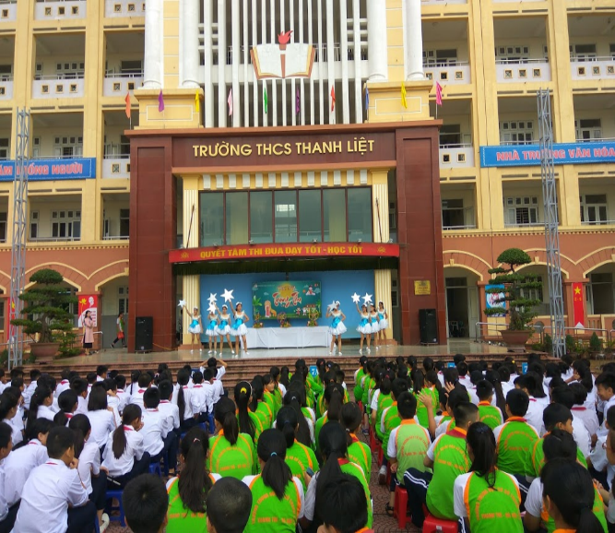
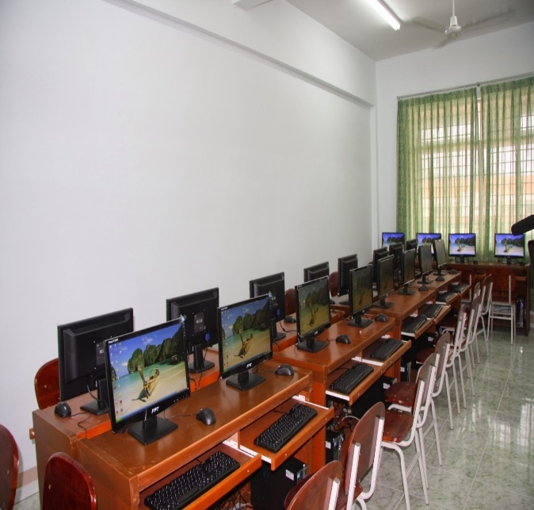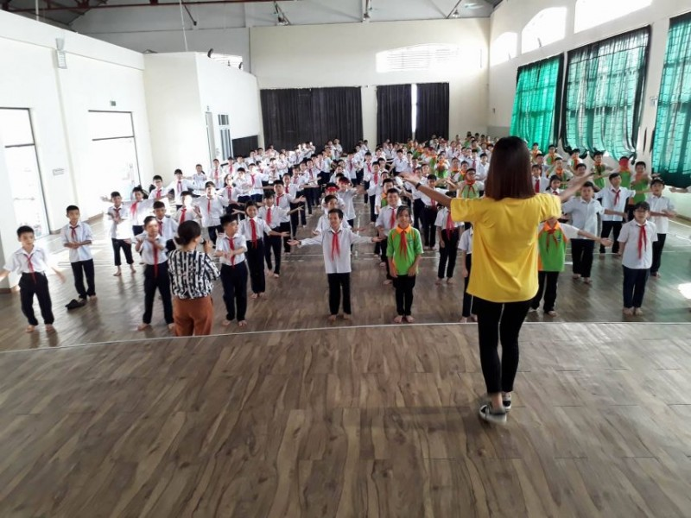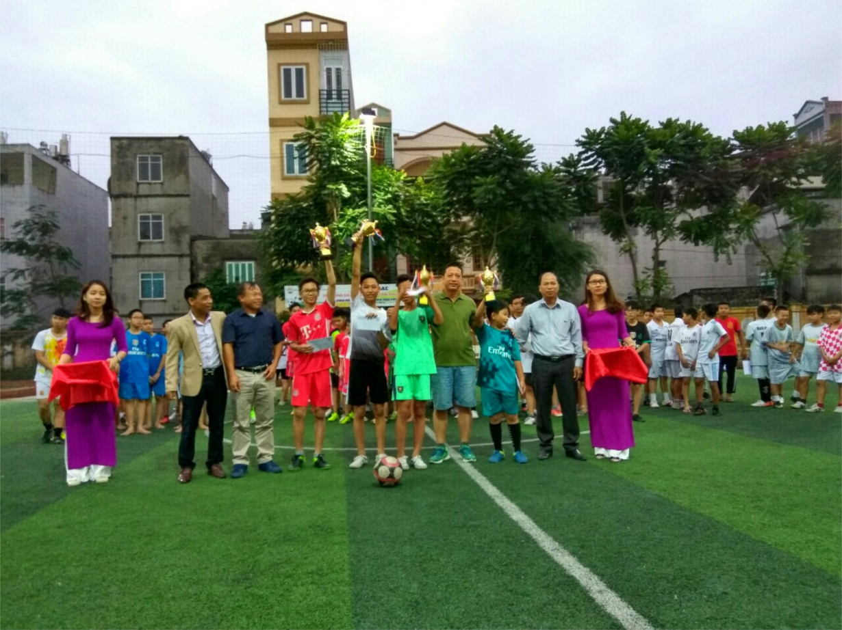
Hay để thay đổi không khí lớp học, tôi tạo một clip về chủ điểm học sinh sẽ phải viết, cho học sinh xem để các em và đoán xem bài viết hôm nay các em phải viết về chủ đề nào. Sau khi đã giúp học sinh định hình được chủ điểm viết, tôi tiếp tục tiến hành các hoạt động tiếp theo của phần pre-writing. Ví dụ khi dạy kĩ năng viết của Unit 2: My home, tôi cho học sinh xem một clip về các loại nhà, kiến trúc và cấu tạo bên trong của các ngôi nhà để học sinh có được cái nhìn tổng quan về chủ điểm mình sắp phải viết.
(Hình ảnh minh họa cắt ra từ clip)



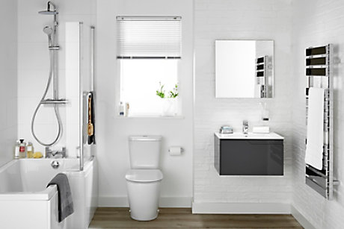


3.2. Vocabulary brainstorming.
Sau khi giới thiệu chủ điểm của bài viết, tôi thường cho học sinh tổng hợp lại toàn bộ các từ vựng liên quan đến chủ điểm cần viết thông qua một số trò chơi đội nhóm. Mặc dù trong các tiết học trước, các em đã được học và cung cấp khá nhiều từ vựng về chủ điểm của bài học nhưng không phải tất cả các em đều nhớ và nắm chắc các toàn bộ các từ đã học. Mục đích của hoạt động này là nhằm giúp khơi gợi, củng cố lại vốn từ vựng của các em, giúp các em có lượng từ cần thiết phục vụ cho bài viết sau này. Hai hoạt động phổ biến mà tôi thường áp dụng là wordweb và brainstorming. Tôi yêu cầu học sinh luyện theo nhóm, liệt kê các từ và cụm từ hoặc các ý có liên quan đến chủ đề đang thảo luận. Các em cũng có thể sử dụng luôn những tranh ảnh, hình ảnh từ clip mà các em và xem trong giai đoạn topic introduction để liệt kê. Sau đó tổng hợp ý lên bảng hoặc yêu cầu đại diện của các nhóm trình bày. Sở dĩ tôi thường chọn hai hoạt động này vì tôi nhận thấy chúng giúp cho nhiều học sinh có cơ hội tham gia thể hiện khả năng nhớ từ của mình, giúp các em thể hiện tinh thần tương hỗ trong hoạt động đội nhóm, và cũng khiến cho không khí lớp học sôi nổi hơn, giảm được tính trầm của một tiết học viết khô khan.
Với hoạt động viết trong Unit 3. Skills 2 – Writing: Write a diary entry of about 50 words about your best friends. Khi nghiên cứu yêu cầu đề bài và những lưu ý về thông tin cần phải có trong bài viết, nhận thấy đây là một bài viết mà trong đó học sinh phải viết khá nhiều thông tin như: giới thiệu về ngoại hình của bản thân, tính cách của bản thân và các kế hoạch hoạt động sẽ làm, tôi quyết định chọn hình thức cho học sinh ôn lại vốn từ của mình qua wordweb. Tôi đã tạo ba mạng từ với ba tiêu mục chính là “appearance”, “personality” và “your plan’s activities” và chia lớp làm ba nhóm, mỗi nhóm sử dụng một màu phấn, các thành viên trong nhóm thay nhau lên viết các từ đúng với chủ điểm chính trong mạng từ và không được viết lặp lại từ mà nhóm bạn đã viết. Học sinh trong cả ba nhóm tham gia rất sôi nổi, hào hứng.
Unit 3. Skills 2 – Writing
Write a diary entry of about 50 words about your best friends. 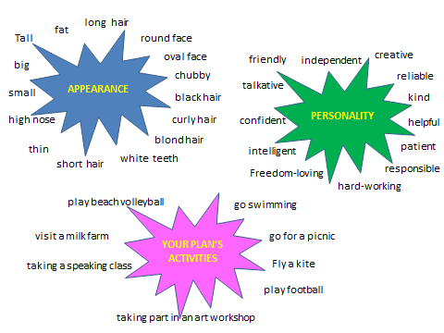
Trò chơi Brainstorming được áp dụng trong Unit 10. Skills 2. Write about your dream house. Sau khi giới thiệu chủ điểm, tôi chia lớp làm 2 đội, mỗi đội nhận một tấm card. Các đội phải viết tất cả các từ theo chủ điểm vào mỗi hàng trong 1 đến 2 phút.
Your dream house
Type of house
Location
Appearance
Surrounding
Number of rooms
Things in the house and what they will / might do for you.
3.3. Outline making.
Sau các hoạt động topic introduction và vocabulary brainstorming thì việc lập dàn ý cho bài viết là điều không thể bỏ qua. Đây là bước vô cùng quan trọng nhằm giúp học sinh có cái nhìn gần hơn về chủ điểm và nội dung mình cần phải viết. Có thể xem hoạt động lập dàn ý như là việc xây dựng nền móng và bộ khung cho một ngôi nhà mà bạn sắp xây dựng. Nếu bộ móng và khung có kết cấu vững chắc, bạn sẽ có một ngôi nhà chắc chắn kiên cố. Xây dựng được một dàn ý tốt cho bài viết, học sinh sẽ tự tin triển khai bài viết của mình mà không còn phải băn khoăn, vừa viết vừa lo lắng. Hiệu quả và chất lượng bài viết sẽ được nâng cao rõ rệt. Vì vậy, sau khi ôn lại từ vựng, tôi thường yêu cầu học sinh suy nghĩ và thảo luận về những thông tin cần phải có trong bài viết theo chủ điểm đã cho.
Ví dụ, trong Unit 4 - Skills 2, học sinh phải viết một đoạn văn về khu vực xung quanh nơi em ấy ở, đồng thời nói về những việc em ấy thích và không thích về việc sống ở đó. Tôi đã cho học sinh suy nghĩ và thảo luận về những thông tin cần phải có (must-have) trong bài viết này. Các em đã thảo luận và nêu lên những thông tin cần có như sau:

- Name of your neighborhood
- Surrounding
- Location
- Your feeling about the place
- Other things
- Activities you can do there
Các ý tưởng học sinh đưa ra là hoàn toàn phù hợp. Tuy nhiên, thứ tự xuất hiện của các thông tin cho bài viết chưa phù hợp. Một lần nữa, tôi lại cho các em thảo luận để sắp xếp lại trật tự xuất hiện của các thông tin, tạo ra một dàn ý hoàn chỉnh nhất.
Unit 4. My neighborhood
Lesson 6. Skills 2: Write a paragraph about your neighborhood saying what you like or dislike about it.
CONTENT | SUGGESTED QUESTIONS TO ANSWER
1. Name of your neighborhood
2. Location
3. Surrounding
4. Activities you can do there
5. Other things
6. Your feeling about the neighborhood
Việc lập dàn ý được áp dụng ở tất cả các phần dạy kĩ năng viết nhằm hình thành cho học sinh thói quen và kĩ năng cơ bản khi triển khai hoạt động viết. Dưới đây là một số kết quả mà cô trò chúng tôi đã thực hiện trong suốt năm học 2021-2022.
Unit 5. Natural wonders of the world
Lesson 6. Skills 2: Write about a travel attraction you know.
CONTENT | SUGGESTED QUESTIONS TO ANSWER
1. Name
2. Location
3. Distance
4. Means of transport
5. Special things
6. Must do activities
7. Other things
8. Your feeling
Unit 8: Sports and games
Lesson 6. Skills 2: Write about the sport or game you like.
CONTENT | SUGGESTED QUESTIONS TO ANSWER
1. Name
2. The person you often play this sport/game with
3. The place and the time you play it
4. The equipment needed
5. The rules of the sport/game
6. The reason you like it
Unit 10. Our houses in the future
Lesson 6. Skills 2: Write about your dream house
CONTENT | SUGGESTED QUESTIONS TO ANSWER
1. Type of house
2. Location
3. Outside the house
3. Surroundings
4. Number of rooms
5. Appliances in the rooms and their function.
6. Best thing
3.4. Questions and structures building.
Sau bước lập dàn ý, về cơ bản, giáo viên đã có thể cho học sinh triển khai viết đoạn văn. Tuy nhiên, nếu triển khai viết luôn ở bước này, sẽ chỉ phù hợp với những học sinh khá giỏi. Những học sinh có sức học yếu hơn sẽ không nắm bắt được mình phải dùng cấu trúc câu nào để viết cho từng thông tin trong dàn ý. Các em thường mắc rất nhiều lỗi về cấu trúc và ngữ pháp trong khi viết. Điều này làm ảnh hưởng rất nhiều đến chất lượng bài viết vì vậy các em thường có tâm lí ngại và sợ viết và giờ học viết. Để giúp các em giải tỏa được tâm lí lo lắng và tự tin hơn khi viết, tôi thường yêu cầu các em tìm ra các câu hỏi cần phải có để trả lời cho mỗi thông tin trong dàn ý mà các em đã lập trước đó. Với hoạt động này, tôi thường áp dụng hình thức làm việc Giáo viên – Học sinh hoặc cho học sinh thảo luận theo nhóm. Hoạt động này giúp các em có cái nhìn rõ ràng hơn về việc sử dụng mẫu câu nào để triển khai viết cho mỗi nội dung chính trong dàn ý. Nó cũng giúp tạo cho các em thói quen và kĩ năng đặt và trả lời được các câu hỏi khi làm bài viết đoạn theo bất kì một chủ điểm nhất định nào. Những câu hỏi mà các em phải luôn nhớ và trả lời được là Who – What – Where – When – Why – How hay gọi tắt là 5W. Nắm được nguyên tắc cơ bản này, việc viết đoạn sẽ không còn là trở ngại lớn với các em nữa.
Unit 4. My neighborhood
Lesson 6. Skills 2: Write a paragr
aph about your neighborhood saying what you like or dislike about it.
CONTENT | SUGGESTED QUESTIONS TO ANSWER
1. Name of your  neighborhood | Where is your house? / Where do you live?
2. Location | Where is your house? / Where do you live?
3. Surrounding | What is there in your neighborhood?
4. Activities you can do there | What can you do there?
5. Other things | What are people and things in your neighborhood like? (people / air / food / etc..)
6. Your feeling about the neighborhood | - What do you like / dislike most of living in your neighborhood?  - Do you like living in your neighborhood? Why? / Why not?
Unit 5. Natural wonders of the world
Lesson 6. Skills 2: Write about a travel attraction you know.
CONTENT | SUGGESTED QUESTIONS TO ANSWER
1. Name | Where is the name of the natural wonder?
2. Location | Where is it?
3. Distance | How far is it from Ha Noi?
4. Means of transport | How can you go there?
5. Special things | What is it famous for?
6. Must do activities | - What should / can tourists do when they visit that place?
7. Other things | What are people and things in your neighborhood like?  - people / air / food
8. Your feeling | - What do you think about the place?
Unit 8: Sports and games
Lesson 6. Skills 2: Write about the sport or game you like.
CONTENT | SUGGESTED QUESTIONS TO ANSWER
1. Name | What sport/game do you often play?
2. The person you often play this sport/game with | Who do you often play it?
3. The place and the time you play it | Where and when do you often play it?
4. The equipment needed | What equipment do we need to play this sport/game?
5. The rules of the sport/game | How do you play it?  +/ the number of people  +/ the time it lasts
6. The reason you like it | Why do you like this sport / game?
Unit 10. Our houses in the future
Lesson 6. Skills 2: Write about your dream house
CONTENT | SUGGESTED QUESTIONS TO ANSWER
1. Type of house | What type of house is it?
2. Location | Where will it be located?
3. Outside the house | What will it look like?
3. Surroundings | What will the house be surrounded by? / What are there around the house?
4. Number of rooms | How many rooms will your house have? What are they?
5. Appliances in the rooms and their function. | What appliances will it have? What can they do?
6. Best thing | What is the best thing about it?
3.5. Speaking activity.
Bốn kĩ năng cơ bản mà bất kì người học ngôn ngữ nào cũng cần phải trải qua là Nghe – Nói – Đọc – Viết. Trong bốn kĩ năng này, kĩ năng nói đứng ở vị trí thứ hai và kĩ năng cuối cùng của việc học một ngôn ngữ là kĩ năng viết. Để học một ngôn ngữ, sau khi nghe, người học phải học và thực hành nói thứ ngôn ngữ ấy. Khi bạn tích cực, chủ động nói, bạn sẽ hấp thụ ngôn ngữ một cách nhanh chóng, dễ dàng hơn. Chính vì vậy, sau khi lập xong dàn ý và hệ thống câu hỏi, tôi không vội vàng cho học sinh làm bài viết ngay mà yêu cầu các em thực hành hỏi đáp, sử dụng chính hệ thống các câu hỏi mà các em vừa tạo lập trong dàn ý. Hoạt động này tôi thường để các em làm việc theo cặp hoặc nhóm nhỏ chỉ 3 hoặc 4 người. Việc này nhằm mục đích tạo điều kiện cho học sinh được nói ra những ý tưởng của mình, kiểm tra và chữa lỗi cho nhau, đồng thời học hỏi thêm những ý tưởng hay của bạn mình, tự tin hơn khi triển khai vào viết đoạn.
IV. MỘT SỐ SẢN PHẨM TIÊU BIỂU.
UNIT 1: MY SCHOOL
Write a short paragraph (about 50 - 80 words) about your school.
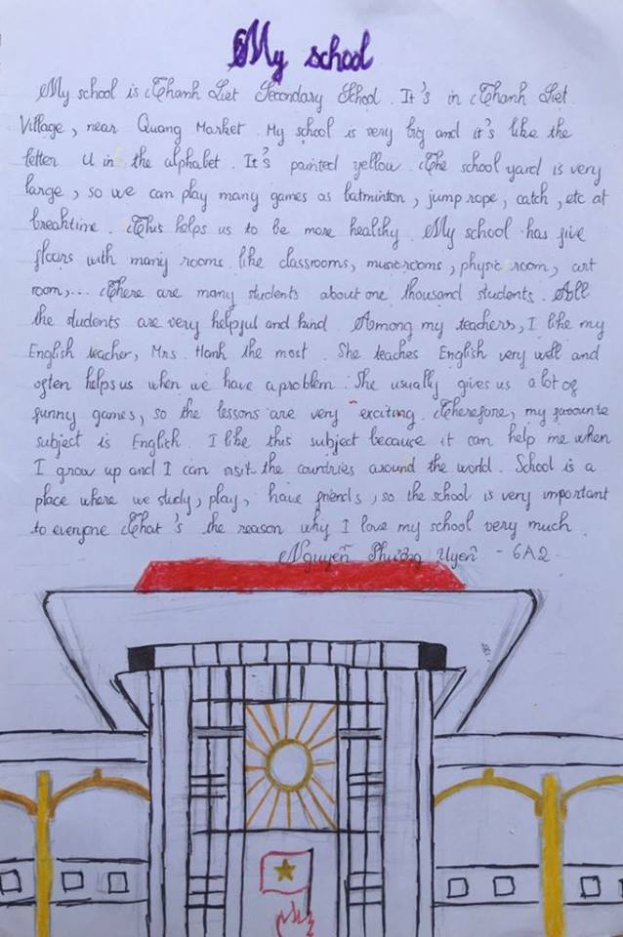
Unit 3: MY FRIENDS
Write a diary entry of about 50 to 80 words about your best friend.
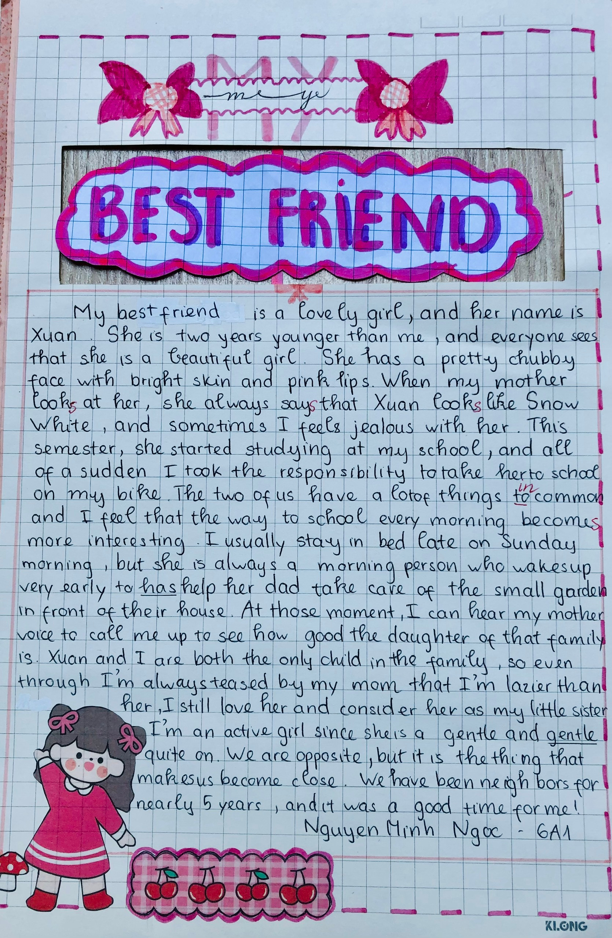
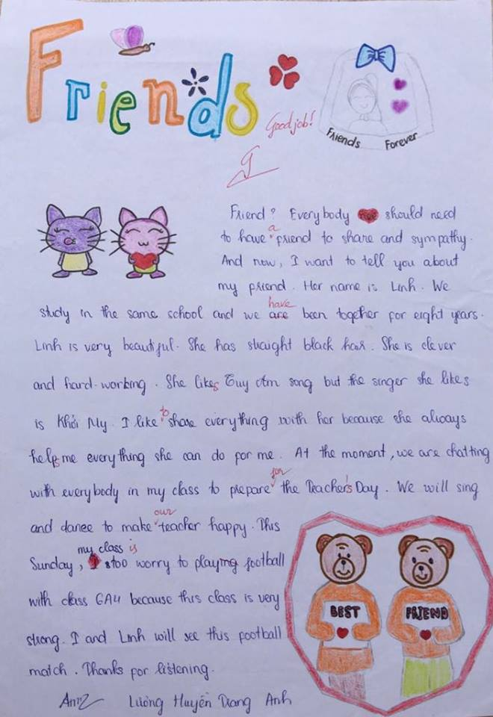

UNIT 5: NATURAL WONDERS OF VIET NAM
Write about a travel attraction you know
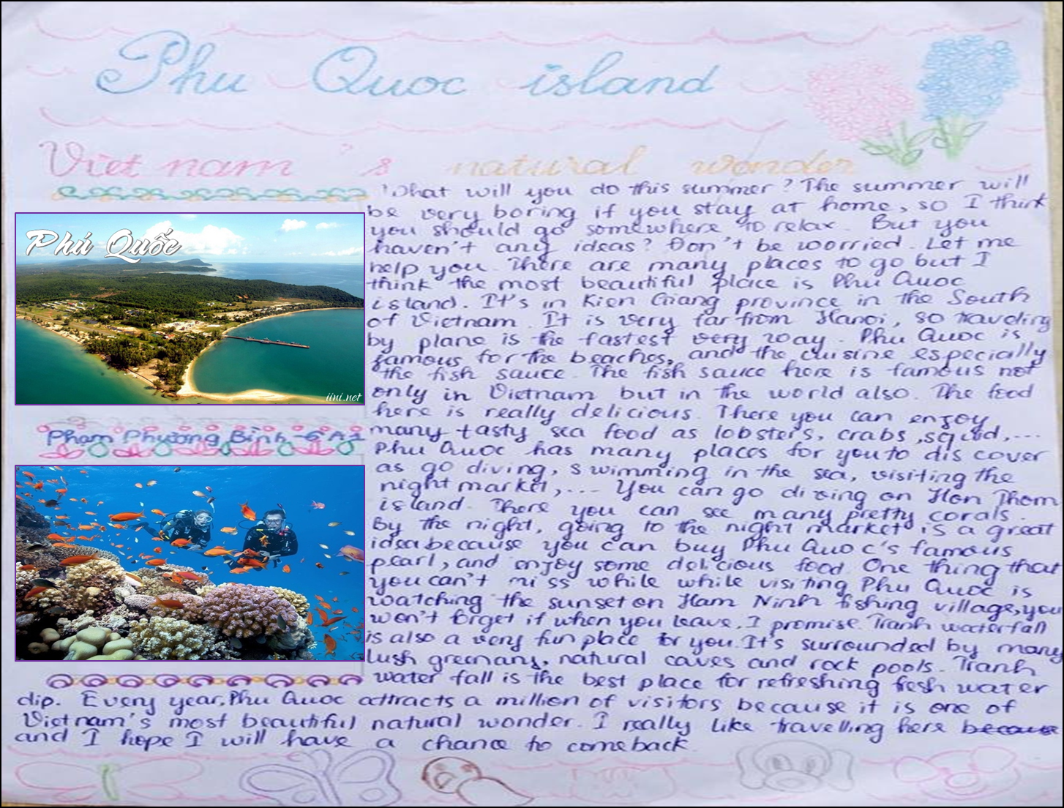
UNIT 7: TELEVISION
Write a paragraph (about 80 - 100 words) about your favorite TV programme
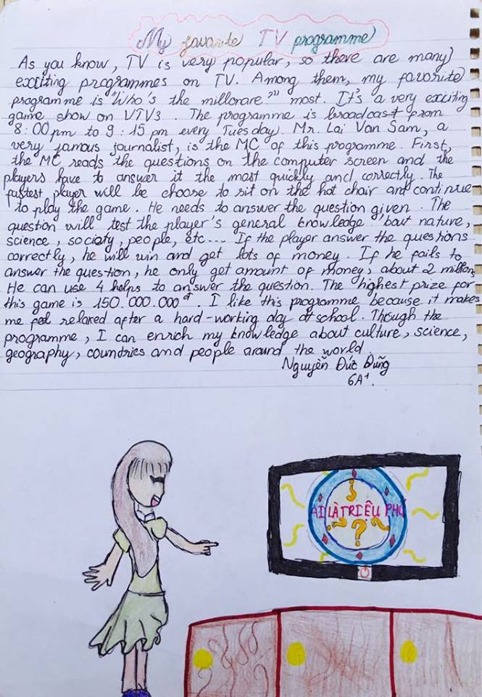
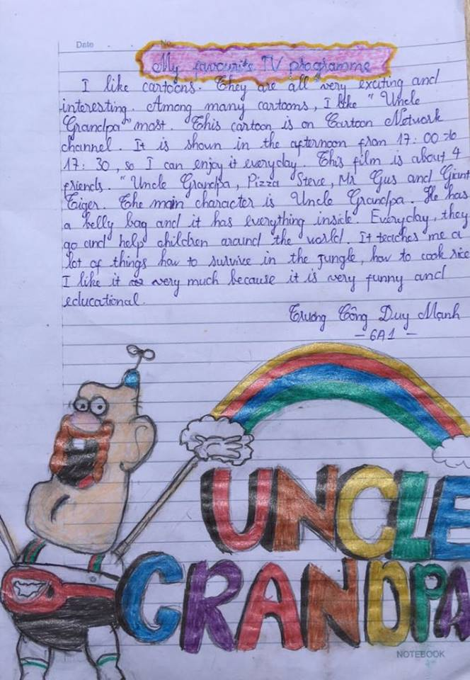
UNIT 9: CITIES AROUND THE WORLD
Write a postcard about 50 to 80 words about your holiday in a city
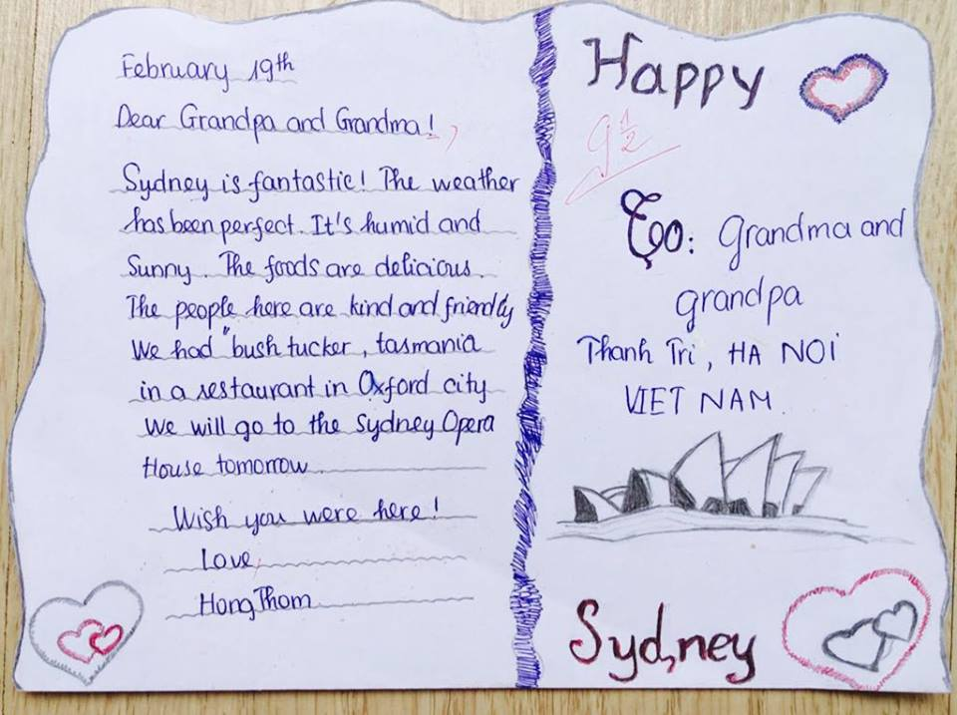
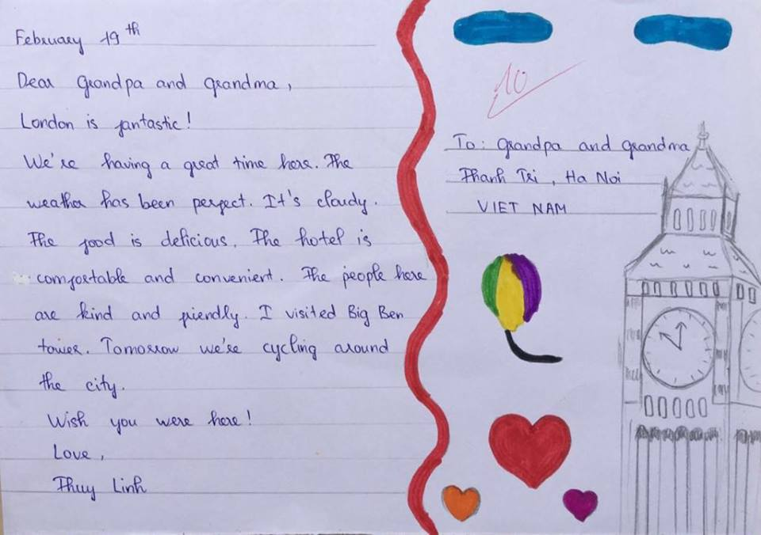
UNIT 10: OUR HOUSES IN THE FUTURE
Write a paragaph ( about 50 - 80 words) about your dream house.
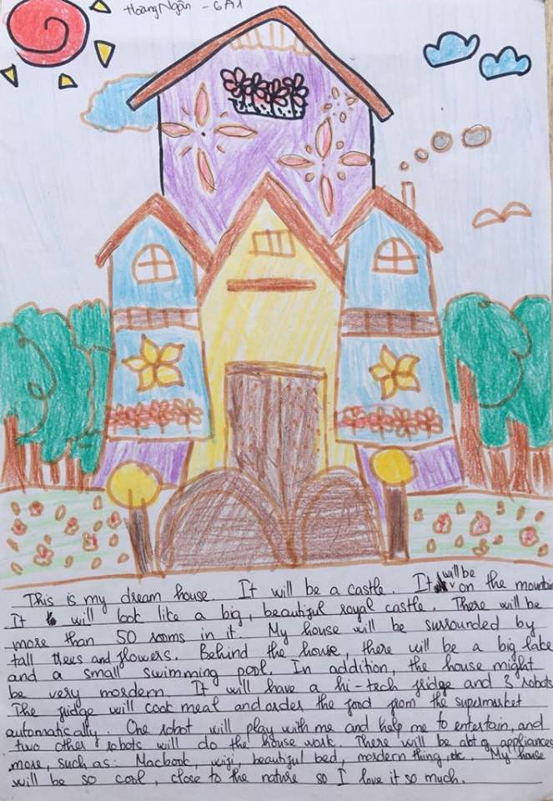
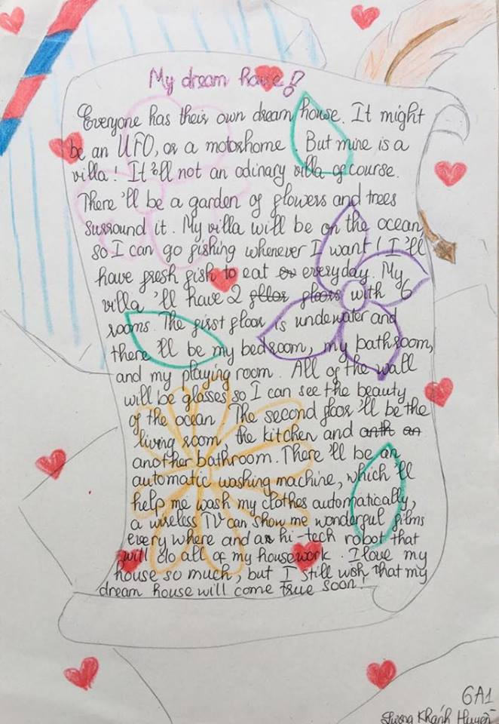
UNIT 11: OUR GREENER WORLD
Write a paragaph ( about 50 - 80 words) about what you will do if you become the president of the 3Rs Club.
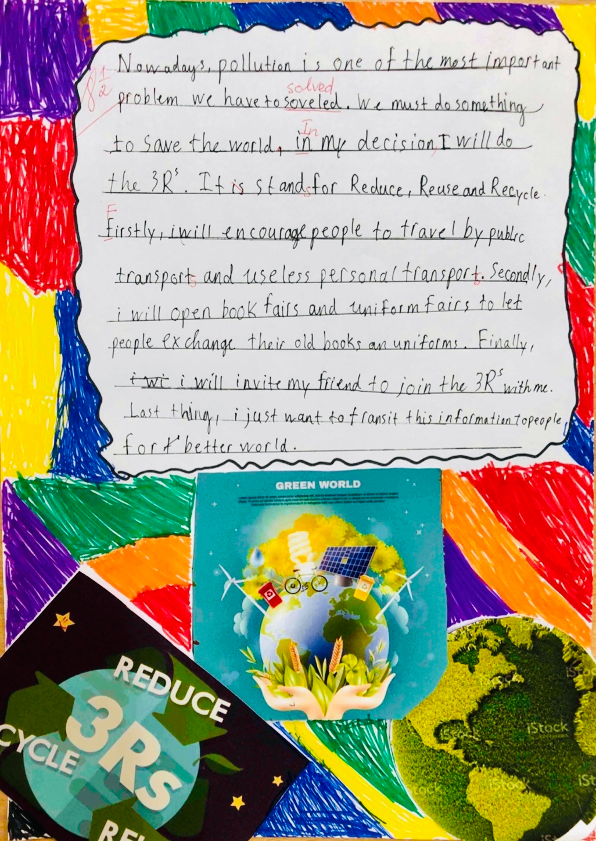
V. HIỆU QUẢ CỦA ĐỀ TÀI.
1. Trước khi áp dụng phương pháp.
Đầu năm học 2021 – 2022, khi được phân công đảm nhận dạy hai lớp 6A1 và 6B1, tôi nhận thấy đây là hai lớp học sinh có lực học tương đối tốt. Tuy nhiên, lực học của các em không đồng đều. Nhiều em còn học môn tiếng anh chưa tốt, có tâm lí sợ giờ học tiếng Anh. Khi học kĩ năng viết, đa số các em rất lúng túng, không biết cách viết một đoạn văn như thế nào, cái gì cần viết trước, cái gì viết sau. Các lỗi về chính tả, cấu trúc câu và ngữ pháp mắc rất nhiều. Lối diễn đạt và hành văn còn ngô nghê, gượng ép, sử dụng theo tư duy tiếng Việt. Giờ học diễn ra trong sự căng thẳng, khô khan và buồn tẻ. Nhiều em không hoàn thành được bài viết trong thời gian quy định.
2. Sau khi áp dụng phương pháp.
Sau một năm học tiến hành thực nghiệm các phương pháp dạy học trên vào giai đoạn pre-writing đối với học sinh hai lớp 6A1và 6B1, tôi nhận thấy việc ứng dụng các phương pháp trên vào các tiết dạy viết đã làm cho tiết dạy bớt nhàm chán, học sinh tích cực hơn trong học tập, do đó hứng thú đam mê với bộ môn được nâng lên rõ rệt. Những học sinh yếu và trung bình thấy tự tin và có hứng thú khi giải quyết được nhiệm vụ trong hoạt đông viết có hướng dẫn, học sinh khá giỏi nâng cao đươc kiến thức trong các hoạt động thêm trong khi đã nhuần nhuyễn với hoạt động viết có hướng dẫn. So sánh với thực trạng về khả năng viết đoạn theo chủ điểm của học sinh thời gian đầu năm và cuối năm học thì sự chuyển biến về chất lượng và kĩ năng viết của học sinh là rất đáng khích lệ. Trong năm học 2021 - 2022 chất lượng môn tiếng Anh hai lớp tôi dạy được cải thiện rõ rệt: số học sinh khá giỏi tăng lên, số lượng học sinh yếu kém giảm so với kết quả khảo sát đầu năm, cụ thể là:
Kết quả khảo sát chất lượng đầu năm học 2021 - 2022
Lớp | Sĩ số | Giỏi |  | Khá |  | Trung bình |  | Yếu |  | Kém
Lớp | Sĩ số | SL | % | SL | % | SL | % | SL | % | SL | %
6A1 | 43 | 15 | 35 | 15 | 35 | 11 | 25,5 | 2 | 4,5 | 0 | 0
6B1 | 41 | 10 | 24 | 15 | 37 | 12 | 29 | 4 | 10 | 0 | 0
Kết quả khảo sát chất lượng cuối năm học 2021 - 2022
Lớp | Sĩ số | Giỏi |  | Khá |  | Trung bình |  | Yếu |  | Kém
Lớp | Sĩ số | SL | % | SL | % | SL | % | SL | % | SL | %
6A1 | 43 | 20 | 46,5 | 18 | 42 | 5 | 11,5 | 0 | 0 | 0 | 0
6B1 | 41 | 12 | 29,2 | 18 | 44 | 10 | 24,3 | 1 | 2,5 | 0 | 0
VI. MỘT SỐ BÀI HỌC KINH NGHIỆM:
Qua rất nhiều tiết dạy để nghiên cứu, tìm hiểu và các tiết dự giờ đồng nghiệp, tôi nhận thấy rằng: Muốn đạt kết quả cao trong giảng dạy bộ môn Tiếng Anh trước hết giáo viên phải có trách nhiệm, có lòng nhiệt tình, yêu nghề, mến trẻ, biết đầu tư cho bài soạn cũng như bài giảng có chất lượng, phải xác định rõ mục đích, yêu cầu trọng tâm của bài dạy, biết sử dụng và kết hợp linh hoạt, sáng tạo các phương pháp dạy học phù hợp với đặc trưng bộ môn, với nội dung bài học cụ thể, phù hợp với từng đối tượng học sinh, kết hợp tốt các phương pháp ngay trong các hoạt động dạy và học. Để mọi học sinh đều tham gia tốt hoạt động viết sáng tạo, giáo viên phải thiết kế được những hoạt động có tính sáng tạo. Kết quả của việc đầu tư thời gian, công sức để tìm tòi, sáng tạo không những chỉ giúp cho người giáo viên trong quá trình dạy viết cho học sinh của mình mà còn giúp bản thân giáo viên còn tự học hỏi và nâng cao trình độ của mình.
Để thực hiện tốt kĩ năng viết, giáo viên phải làm tốt phần hướng dẫn mẫu, sau đó giải thích yêu cầu bài viết. Cần làm rõ tình huống và yêu cầu bài viết. Nên cho các gợi ý nếu cần. Để làm tốt phần gợi ý, nên khai thác sự đóng góp ý kiến của cả lớp hay nhóm trước khi học sinh làm việc cá nhân.Với các bài viết, nên xây dựng qua bài nói trước, sau đó học sinh viết cá nhân.
Bất kì một hoạt động trước khi viết nào cũng có những điểm mạnh và điểm yếu. Điểm mạnh của hoạt động trước khi viết là tạo cảm giác tự tin cho học sinh vì mức độ bài tập đơn giản, tạo cơ hội để học sinh thực hành viết câu là hoạt động quen thuộc của giáo viên nên thao tác của giáo viên cần nhanh, gọn, tiết kiệm thời gian và học sinh cũng ít mắc lỗi hơn, tạo cơ hội cho học sinh thực hành dễ dàng hơn. Điểm yếu của những hoạt động này là nếu lặp đi lặp lại những hoạt động này sẽ khiến học sinh khá giỏi cảm thấy tẻ nhạt, mất thời gian. Bản thân một số giáo viên cũng không thích vì nó không mang tính sáng tạo, do vậy giáo viên phải soạn thêm một số hoạt động khác có yêu cầu cao hơn với học sinh khá giỏi.

PHẦN III: KẾT LUẬN VÀ KHUYẾN NGHỊ

I. Kết luận.
Giống như các vấn đề về ngữ pháp, từ vựng và các kĩ năng ngôn ngữ khác (nói nghe, đọc), viết là một bộ phận không thể thiếu được trong quá trình học và sử dụng ngôn ngữ.
Một bài dạy viết cũng được chia làm 3 bước như các tiết dạy kĩ năng khác: pre-writing, while-writing, post-writing. Giáo viên cần vận dụng các hoạt động cụ thể, thích hợp vào đúng các giai đoạn và từng nội dung bài nhất định. Có rất nhiều thủ thuật để tiến hành trong dạy kĩ năng viết. Mỗi giai đoạn dạy viết có mục đích khác nhau nên giáo viên cần sử dụng các loại thủ thuật khác nhau và phù hợp với học sinh của mình nhằm đạt được hiệu quả giảng dạy cao nhất.
Trên đây chỉ là một số phương pháp mà tôi áp dụng khi dạy kĩ năng viết giai đoạn pre – writing. Những phương pháp đó đã phần nào đem lại thành công trong giờ dạy. Điều quan trọng nhất là người thầy giáo phải có cái tâm, luôn nhiệt tình giảng dạy, tìm ra các phương pháp truyền thụ đến học sinh một cách dễ hiểu nhất, thân thiện và cởi mở với học sinh để các em thấy học ngoại ngữ vừa vui vừa có ích. Tôi khuyến khích và kiểm tra các em phát huy khả năng chia sẻ trong hoạt động nhóm vào 15 phút đầu giờ. Các học sinh yếu, kém được giao cho học sinh khá, giỏi kèm học, giúp đỡ.
II. HƯỚNG PHỔ BIẾN, ÁP DỤNG CỦA ĐỀ TÀI.
Với những thành công nhất định đã đạt được qua một năm thử nghiệm, trong năm học sắp tới, tôi sẽ tiếp tục tìm tòi, khám phá và thực hiện mở rộng sang hai giai đoạn còn lại của kĩ năng viết là while – writing và post – writing ở các lớp mà tôi đảm trách giảng dạy. Đồng thời tôi cũng sẽ tiếp tục trao đổi, chia sẻ những kinh nghiệm của mình với các đồng nghiệp cùng bộ môn nhằm nâng cao chất lượng dạy viết cho học sinh cũng như nâng cao kĩ năng viết cho học sinh.
III. KHUYẾN NGHỊ:
1. Về phía học sinh:
- Cần chuẩn bị bài chu đáo trước khi đến lớp.
- Trong khi học phải thật chú ý lắng nghe bài giảng, tích cực phát biểu đưa ra những ý tưởng, tình huống hay để áp dụng vào bài viết.
- Tránh rụt rè, nhút nhát phải tự tin vào chính mình.
2. Về phía giáo viên:
- Chuẩn bị bài dạy một cách công phu, tỉ mỉ, lời hướng dẫn rõ ràng, hệ thống câu hỏi đơn giản, các dạng bài tập phù hợp với mọi đối tượng học sinh.
- Cần kiểm tra và đánh giá kết quả bài viết của học sinh một cách khoa học, chính xác.
- Tạo không khí cởi mở, chân thành trong giờ học giúp học sinh say mê, yêu thích môn học.
- Giới thiệu những quyển sách hay cho học sinh tham khảo.
3. Về phía nhà trường:
- Đầu tư trang thiết bị phục vụ giảng dạy
- Tạo sân chơi bổ ích cho việc học Tiếng Anh.
Trên đây là những kinh nghiệm của bản thân tôi trong quá trình giảng dạy ở trường THCS Thanh Liệt - một ngôi trường đang rất nỗ lực trong công tác quản lí, giáo dục học sinh nhằm mục đích nâng cao chất lượng giáo dục một cách toàn diện, đáp ứng được yêu cầu và mục tiêu giáo dục “Xây dựng trường học thân thiện, học sinh tích cực” mà Bộ GD&ĐT đang đẩy mạnh triển khai trong những năm gần đây. Rất mong được sự góp ý chân thành của lãnh đạo cấp trên và các bạn đồng nghiệp để sáng kiến kinh nghiệm của tôi được đầy đủ và hoàn thiện hơn. Xin chân thành cảm ơn!
XÁC NHẬN  CỦA THỦ TRƯỞNG ĐƠN VỊ  Trần Mai Hương | Thanh Trì, ngày 16 tháng 4 năm 2022.  Tôi cam đoan đây là sáng kiến kinh nghiệm của mình viết, không sao chép nội dung của người khác.  Người viết  Tạ Minh Hạnh

NGUỒN THAM KHẢO

1. Sách giáo khoa Tiếng Anh 6 (theo chương trình Giáo dục phổ thông)
Nhà xuất bản Giáo dục Việt Nam.
2. How to teach English
Jeremy Harmer – NXB Longman, xuất bản lần thứ 3 năm 2008.
3. The Methodology Course
English Language Teaching Training Project.
4. Developing Writing Skills
Franciose Grellet – Cambridge University Press - 1999
5. Teaching Writing Skills in a language
Christine Nuttall – Oxford University Press – 2001
6. Phương Pháp Dạy Tiếng Anh Trong Trường Phổ Thông
Tác giả: Nguyễn Hạnh Dung – NXB Giáo dục – 2004
7. Một Số Vấn Đề Đổi Mới Phương Pháp Dạy Học Ở Trường THCS
NXB Giáo dục - 2004
8. Tài liệu chuẩn kiến thức kĩ năng môn Tiếng Anh.
--------------- *********** -----------------

